ΟΔΟΙΠΟΡΙΚΟ -ΓΕΡΜΑΝΙΑ
Στο πλαίσιο του ευρωπαϊκού προγράμματος Εράσμους+ ΚΑ2 (σχολικές συμπράξεις) , εννέα μαθητές και τέσσερις καθηγητές του 9^{ου} γυμνασίου Ηρακλείου ταξίδεψαν από τις 26 Ιουνίου έως και τις 3 Ιουλίου στο μακρινό Salzgitter-Bad της Σαξονίας, στη Γερμανία . Η κινητικότητα αυτή, στη συντονίστρια χώρα, αποτέλεσε την τελευταία εκπαιδευτικού προγράμματος με τίτλο “ Creative Talents Crossing Borders” (=Δημιουργικά Ταλέντα Διασχίζοντας Σύνορα) , το οποίο υλοποιήθηκε κατά τα σχολικά έτη 2019-2022 με τη σύμπραξη και σχολείων από την Ιταλία, την Πορτογαλία και την Πολωνία. Το χρονικό της εκπαιδευτικής επίσκεψης έχει ως εξής:
Δευτέρα 27/06/2022 Αναχώρηση (με πολύ ενθουσιασμό) της ελληνικής ομάδας από το αεροδρόμιο Ηρακλείου για Βερολίνο μέσω Αθηνών. Άφιξη μετά από κάποιες ώρες πτήσης στην πρωτεύουσα της Γερμανίας και στη συνέχεια τρίωρο οδικό ταξίδι προς Σαξονία, διασχίζοντας την καταπράσινη ενδοχώρα με τους χαρακτηριστικούς δρυμούς και πεδιάδες. Η ελληνική αποστολή έφτασε τελικά στον προορισμό της, το Salzgitter-Bad, μετά τις 9 το βράδυ, εντυπωσιασμένη -μεταξύ άλλων- και από τη φωτεινή εικόνα μιας ημέρας που δεν τελείωνε, καθώς ο ήλιος του Βορρά το καλοκαίρι αργεί να βασιλέψει.
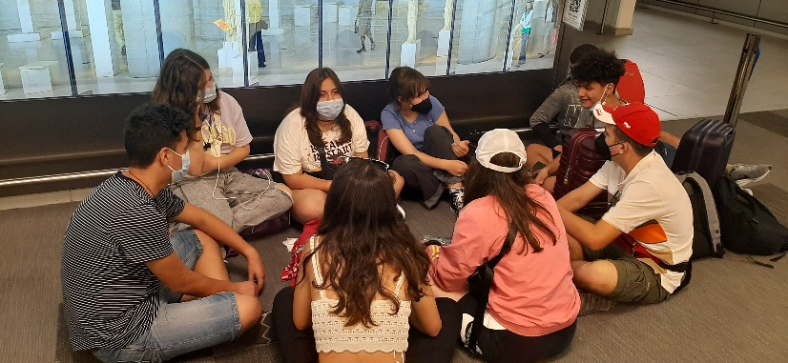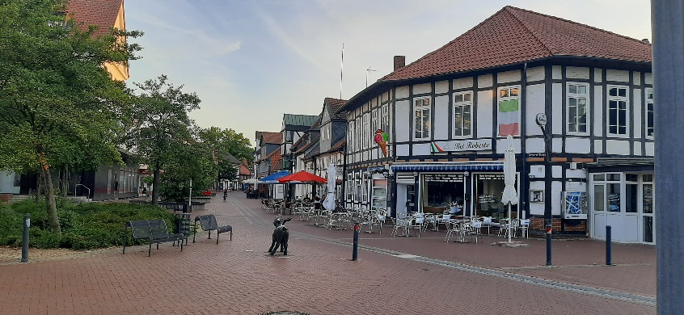

Τρίτη 28/06/2022 Πρωινό ξύπνημα και συνάντηση όλων των ομάδων στο γερμανικό σχολείο. Πραγματοποίηση συνάντησης εργασίας και ,ακολούθως, τελετή υποδοχής στο γυμναστήριο του σχολείου με την ενεργή συμμετοχή μελών από κάθε αποστολή.
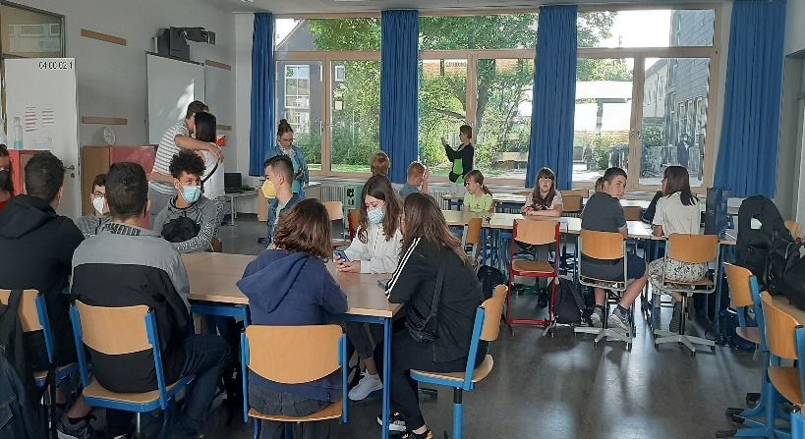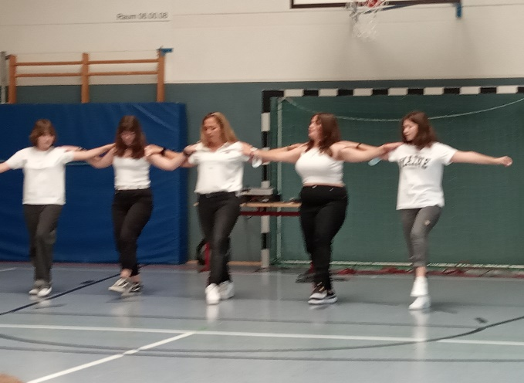
Μετά το πέρας των δραστηριοτήτων στο σχολείο, επίσκεψη -σιδηροδρομικώς- στη μικρή πόλη Goslar, μία κομψή μινιατούρα του Μεσαίωνα που μέχρι και οι συμμαχικές δυνάμεις κατά τον Β.Π.Π. σεβάστηκαν την ομορφιά της και απέφυγαν να τη βομβαρδίσουν (σε αντίθεση με άλλες πολλές…). Εκπαιδευτικοί και μαθητές ενημερώθηκαν για την ιστορία και τα μνημεία της πόλης από τον, Γερμανό ,συντονιστή του προγράμματος κ.Matthias Zorback. Η 1^{η} ημέρα ολοκληρώθηκε με δείπνο σε παραδοσιακή ζυθοποιία- ταβέρνα της πόλης.
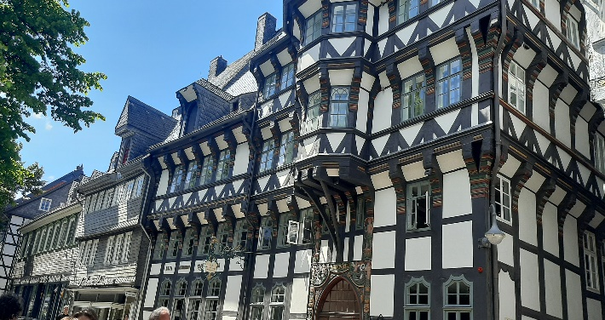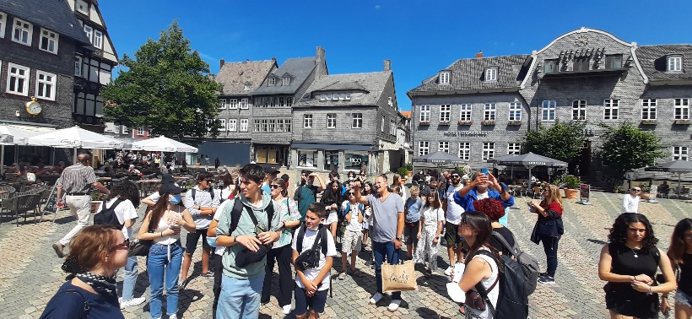

Τετάρτη 29/06/2022 Το πρωί εργαστήριο Kickboxing για τους μαθητές του Εράσμους στις υπαίθριες καταπράσινες εγκαταστάσεις του σχολείου. Στη συνέχεια, επίσκεψη με τρένο σε άλλη μεσαιωνική μικρή πόλη της περιοχής , το Braunschweig, όπου δόθηκε η ευκαιρία στους συμμετέχοντες να απολαύσουν μία μαγευτική βαρκάδα κατά μήκος του ποταμού Oker, που τη διασχίζει . Η ελληνική ομάδα παρέμεινε στο Braunschweig και μετά την επιστροφή των άλλων αποστολών στο Salzgitter-Bad, αξιοποιώντας τη δυνατότητα να παρακολουθήσει μία παράσταση όπερας: την πασίγνωστη Αϊντα του Τζουζέπε Βέρντι, μεγάλου συνθέτη του Ιταλικού Ρομαντισμού. 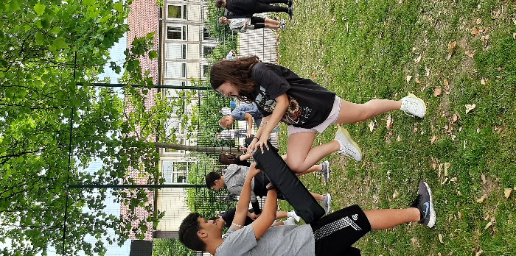 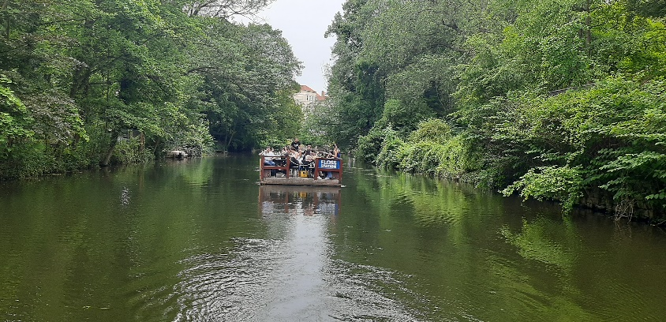 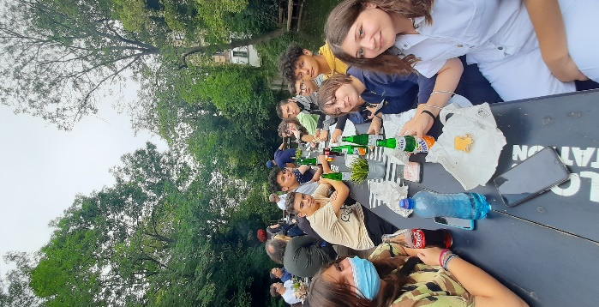
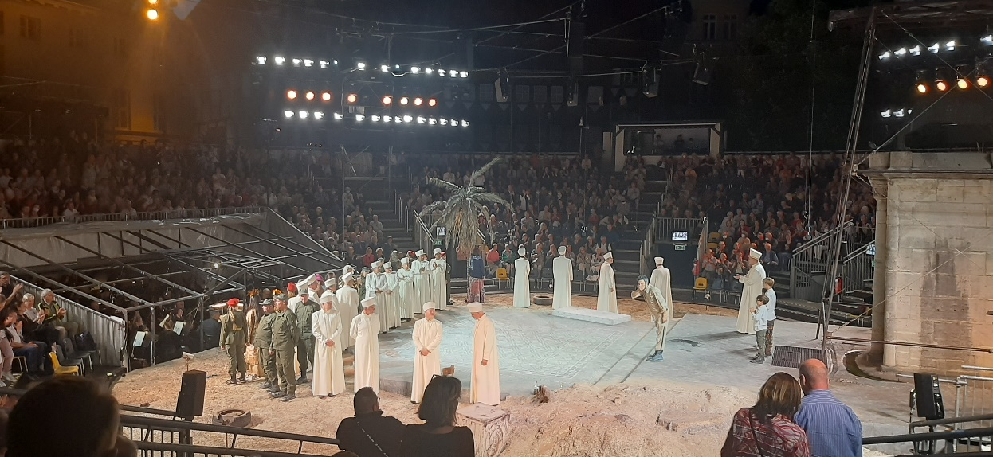

Πέμπτη 30/06/2022 Με αφετηρία πάντα το γερμανικό σχολείο οι ομάδες κατευθύνθηκαν οδικώς προς το Salzgitter-Lebenstedt, όπου εδρεύει η Δημοτική Αρχή της περιοχής. Εκεί, στο Δημαρχείο, πραγματοποιήθηκε, με τη συμμετοχή του αντιδημάρχου, η -καθιερωμένη- επίσημη τελετή υποδοχής των αποστολών του προγράμματος Εράσμους+. Η ημέρα συνεχίστηκε στην ειδυλλιακή λίμνη Salzgitter με αθλητικές δραστηριότητες (κολύμβηση, κωπηλασία κ.α.), οι οποίες έτυχαν ενθουσιώδους ανταπόκρισης από όλες τις -μαθητικές κυρίως-ομάδες…
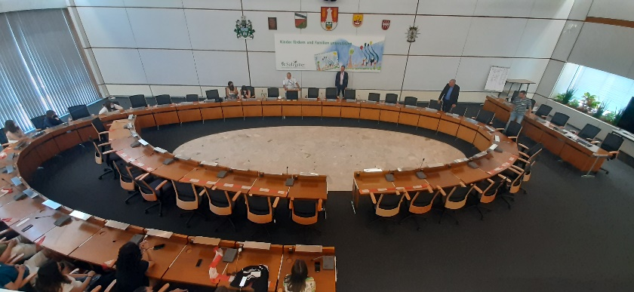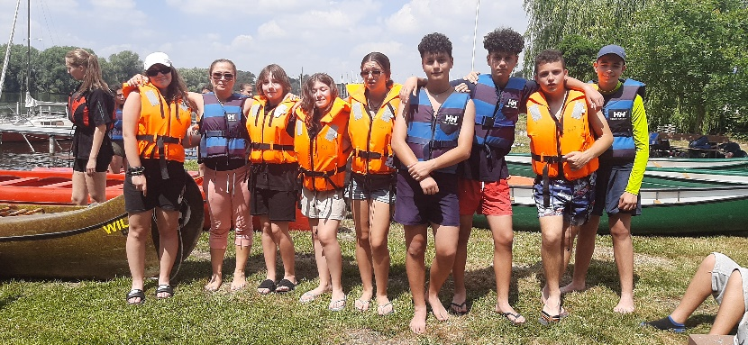
Το βράδυ, μετά την επιστροφή των ομάδων στη βάση τους , κάποια μέλη των παιδαγωγικών ομάδων είχαν την ευκαιρία να γνωρίσουν άλλη μία όψη της γερμανικής φιλοξενίας, ως καλεσμένοι στο σπίτι του συντονιστή του προγράμματος κ. Matthias Zorback.
Παρασκευή 01/07/2022 Η τελευταία μέρα δραστηριοτήτων στο Salzgitter είχε την ίδια , εννοείται, αφετηρία (το σχολείο) αλλά διαφορετικά χαρακτηριστικά καθώς, σε αντίθεση με τις προηγούμενες ηλιόλουστες και ζεστές ημέρες , αυτή αποδείχτηκε βροχερή και σχετικά ψυχρή. Έτσι, δεν πραγματοποιήθηκαν από όλες τις αποστολές οι προγραμματισμένες αθλητικές δραστηριότητες στα βουνά Hertz αυτή τη φορά: ειδικά η ελληνική και η πολωνική ομάδα απείχαν από την αναρρίχηση και την πεζοπορία εξαιτίας της καταρρακτώδους βροχόπτωσης και του λασπώδους -και δυνητικά επικίνδυνου- εδάφους (προς μεγάλη, εννοείται, απογοήτευση των μικρών μαθητών…). Αποζημιώθηκαν όλοι -ωστόσο – με την, επόμενη, επίσκεψη σε άλλη μία μικρή μεσαιωνική γερμανική πόλη: το Wernigerode , που εκτός από κουκλίστικη ομορφιά διαθέτει και ενδιαφέρουσα παράδοση: Τα γύρω βουνά βρίθουν θρύλων σχετικών με την παρουσία και δράση μαγισσών, ειδικά τη νύχτα της 30^{ης} Απριλίου (Βαλπούργια νύχτα ). Μετά τη βόλτα και τα ψώνια στη μαγική αυτή πόλη, επιστροφή -για τελευταία φορά- στη βάση , το Salzgitter-Bad.
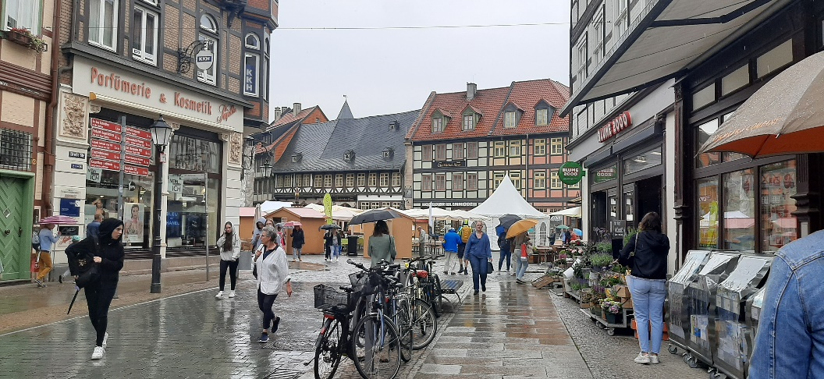

Σάββατο 02/07/2022 Αποχώρηση-μετά της σχετικής μελαγχολίας – από το το Salzgitter. Οδικό ταξίδι πίσω στο Βερολίνο κάτω από έναν πολύ καλοκαιρινό για τα γερμανικά δεδομένα ήλιο. Άφιξη μετά από τρεις ώρες στην εκ νέου πρωτεύουσα των Γερμανιών. Ακολούθως, ξενάγηση -πάλι από τον συντονιστή του προγράμματος ,κ. Zorback, σε μνημεία της νεότερης και σύγχρονης ιστορίας της πόλης αλλά και της χώρας ολόκληρης: Ράιχσταγκ, Πύλη του Βραδεμβούργου , Τείχος του Βερολίνου ( ή έστω σε ότι έχει απομείνει από μία απόπειρα να χωριστούν οι ίδιοι άνθρωποι σε διαφορετικούς κόσμους…). Αξίζει να σημειωθεί το ότι η συγκεκριμένη ξενάγηση κέντρισε το ενδιαφέρον αρκετών μαθητών οι οποίοι ευαισθητοποιούνται σε θέματα της νεότερης και σύγχρονης ιστορίας .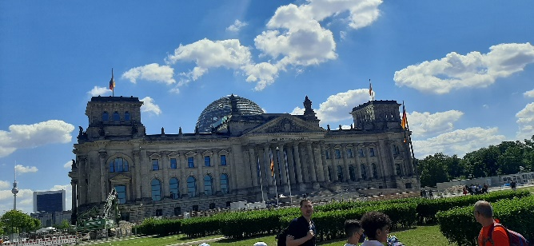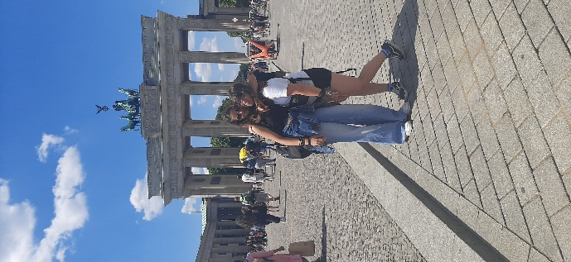 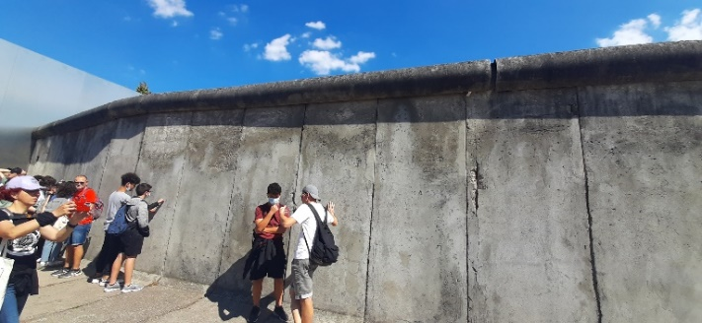

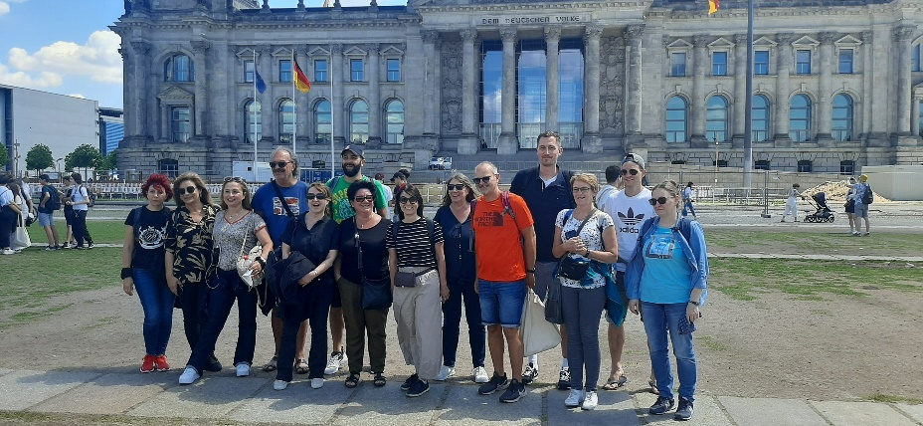
Η τελευταία ημέρα ολοκληρώθηκε στην ουσία με μαγευτική βόλτα ,πάνω σε ποταμόπλοιο, κατά μήκος του ποταμού Spree.
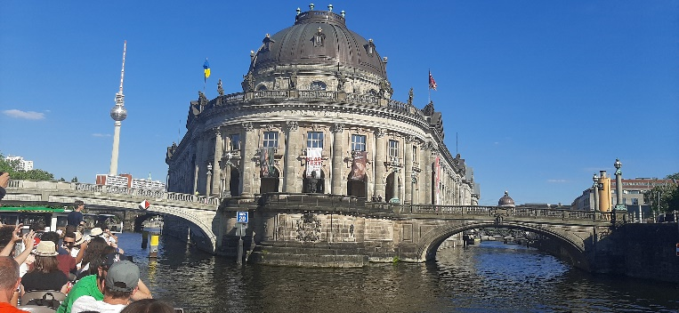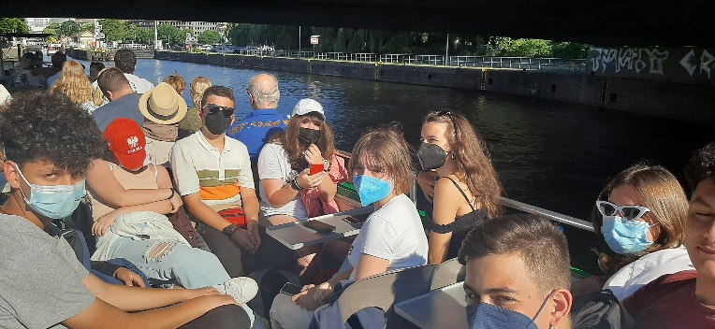
Μαζί ολοκληρώθηκε και η κινητικότητα στη Γερμανία αλλά και το ευρωπαϊκό πρόγραμμα Εράσμους ΚA2 με τίτλο “ Creative Talents Crossing Borders” που , όπως προαναφέρθηκε, υλοποιήθηκε κατά τα σχολικά έτη 2019-2022, με συντονίστρια χώρα τη Γερμανία και με τη σύμπραξη σχολείων από την Ιταλία, Πορτογαλία, Πολωνία και Ελλάδα .Οι συγκινητικοί αποχαιρετισμοί στην όχθη του Spree αποτέλεσαν τον μελαγχολικό επίλογο μιας ευχάριστης περιόδου. Μιας συνεργασίας επιτυχημένης , που φαίνεται πως διέθετε όλα τα στοιχεία για να παραμείνει στη μνήμη και στην καρδιά μαθητών και εκπαιδευτικών , όσων είχαν την τύχη να αποτελέσουν, με τον ένα ή με τον άλλον τρόπο, κομμάτι της…

